ГКОУ РД «Дарада -Мурадинский лицей Гергебильского».

Внеклассное мероприятие посвященное 100 - летию со дня образования ДАССР.

«Самобытная культура традиции народов Дагестана»

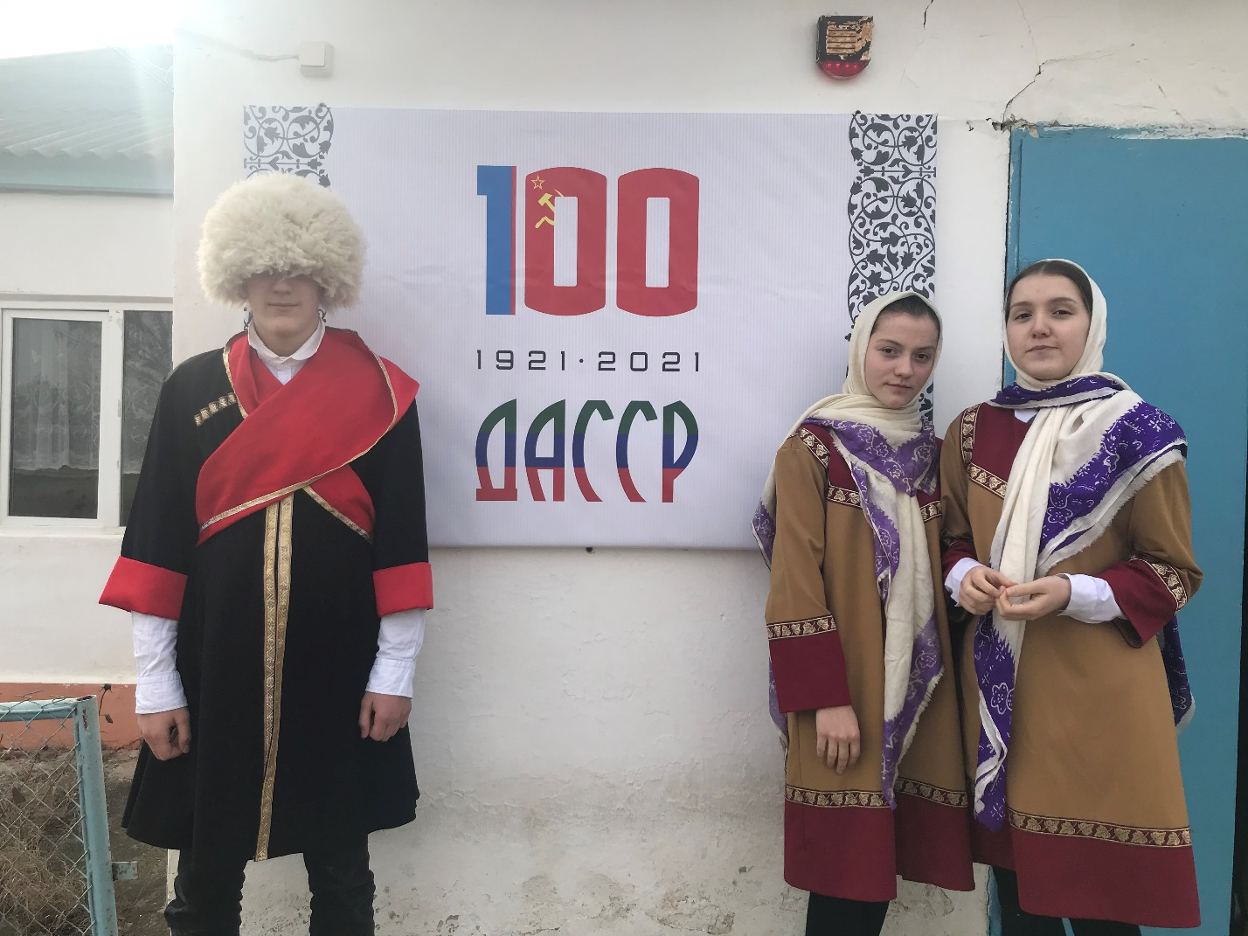
26 января 2021 года учительница по КТНД Османова Ш.Г. провела внеклассное мероприятие, посвящённое 100- летию образования ДАССР.
Цель: ознакомить учащихся с культурой и традицией народов Дагестана.
Республика является самым многонациональным регионом России. Разумеется, у каждого народа есть свои обычаи и духовные ценности. Поэтому традиции Дагестана весьма разнообразны. Каждый народ имеет свой язык и свои особенности. Это единственное место на Земле, где на территории 50 000 км2, проживают 102 национальности, 36 из них коренные.
